В Москве завершают сносить самострой, угрожающий жизни людей
09.02.2016
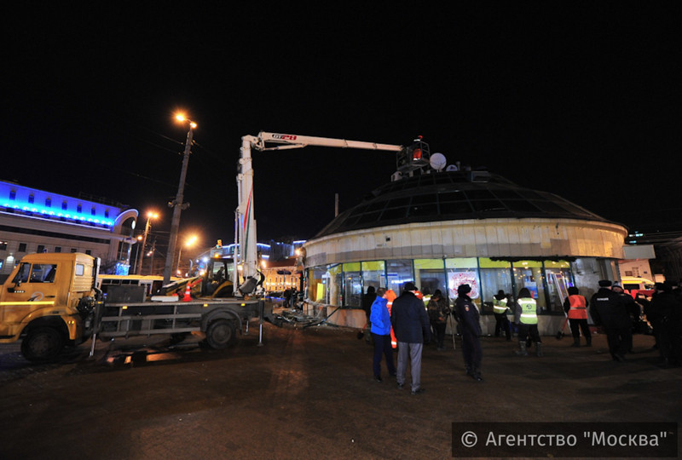
В Москве начался массовый снос некапитальных объектов самостроя. Об этом сообщили городские власти. В общей сложности планируется снес около 100 объектов. Сюда вошли торговые павильоны, магазины, кафе и рестораны.
Сообщается, что с утра 9 февраля начались работы у станций метро «Арбатская», «Улица 1905 года» и «Кропоткинская». Кроме того, власти Москвы планируют демонтировать объекты в центре города возле метро «Пушкинская», «Марксисткая» и «Маяковская».
Отметим, что все владельцы были оповещены о сносе объектов еще в декабре. В начале февраля истек срок добровольного демонтажа. Поэтому в ночь с 8 на 9 февраля власти Москвы начали проводить работы по сносу данных объектов.
Фото: агентство новостей "Москва"

Адрес страницы: http://donskoy.mos.ru/presscenter/news/detail/2502617.html
Управа Донского района города Москвы

